Министерство образования Республики Беларусь

Учреждение образования

БЕЛОРУССКИЙ ГОСУДАРСТВЕННЫЙ УНИВЕРСИТЕТ

ИНФОРМАТИКИ И РАДИОЭЛЕКТРОНИКИ

Факультет компьютерных систем и сетей

Кафедра программного обеспечения информационных технологий

Дисциплина: Базы Данных (БД)

ОТЧЕТ

по лабораторной работе №2

Выполнил

студент: гр. 651006 Шепелевич

Проверил: Салей

Минск 2018

**Задачи**:

**№1**

**Подзадача 1.**

Запрос:

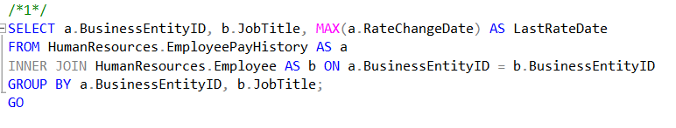

Результат :

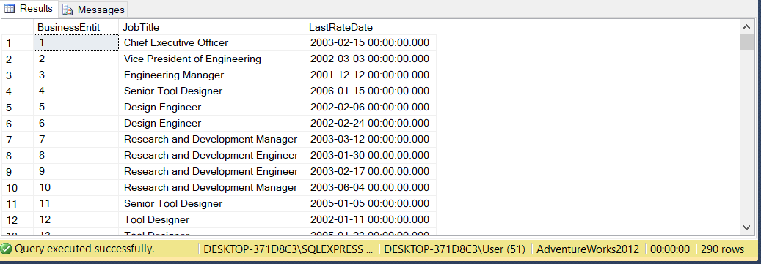

**Подзадача 2.**

Запрос:

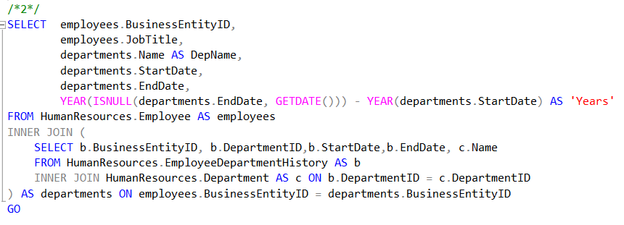

Результат :

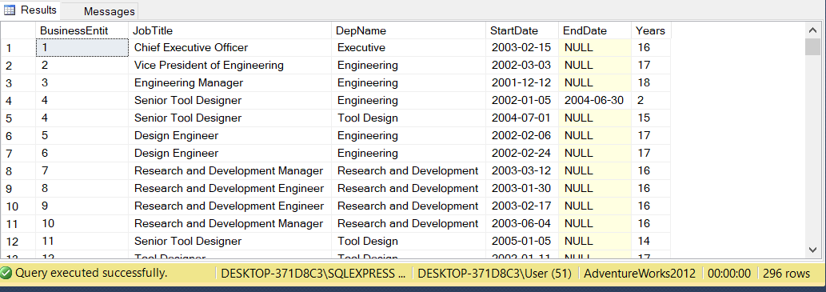

**Подзадача 3.**

Запрос:

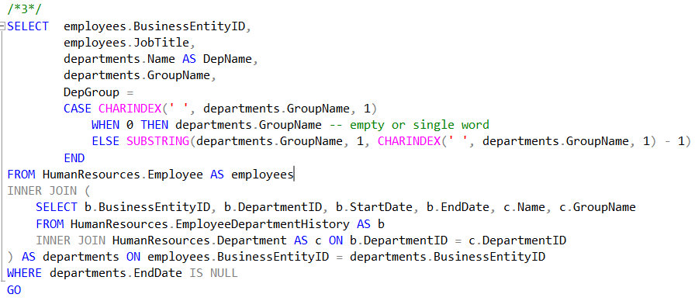

Результат :

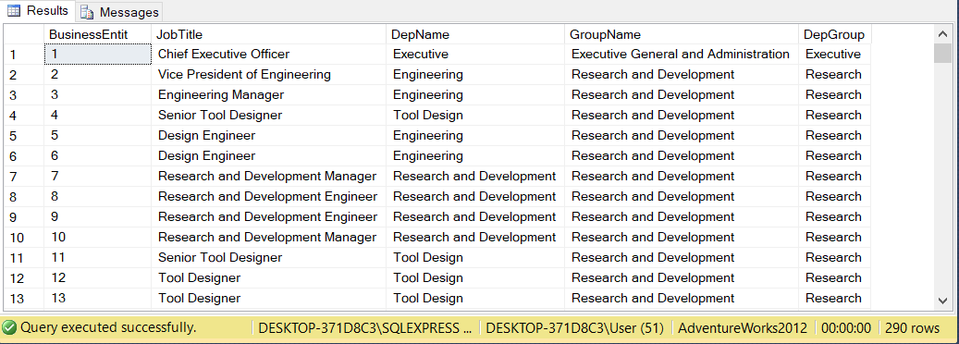

**№2**

**a)**

IF EXISTS (

SELECT * FROM sys.types st

WHERE st.name = N'Phone' )

BEGIN

DROP TYPE Phone

END;

GO

CREATE TYPE Phone FROM NVARCHAR(25) NOT NULL

GO

--a

CREATE TABLE PersonPhone (

BusinessEntityID INT NOT NULL,

PhoneNumber Phone NOT NULL,

PhoneNumberTypeID INT NOT NULL,

ModifiedDate DATETIME NOT NULL

);

GO

Результат :

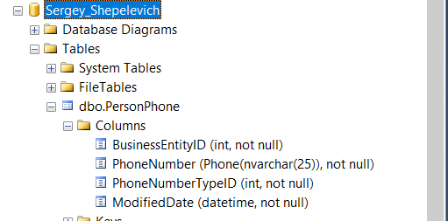

**b)**

--b

ALTER TABLE PersonPhone

ADD PRIMARY KEY (BusinessEntityID, PhoneNumber);

GO

Результат :

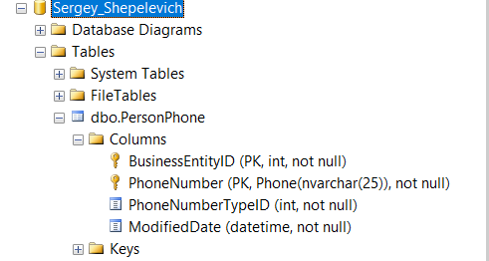

**c)**

--c

ALTER TABLE PersonPhone

ADD PostalCode NVARCHAR(15) CHECK(PostalCode LIKE '[^a-zA-Z]' );

GO

Результат :

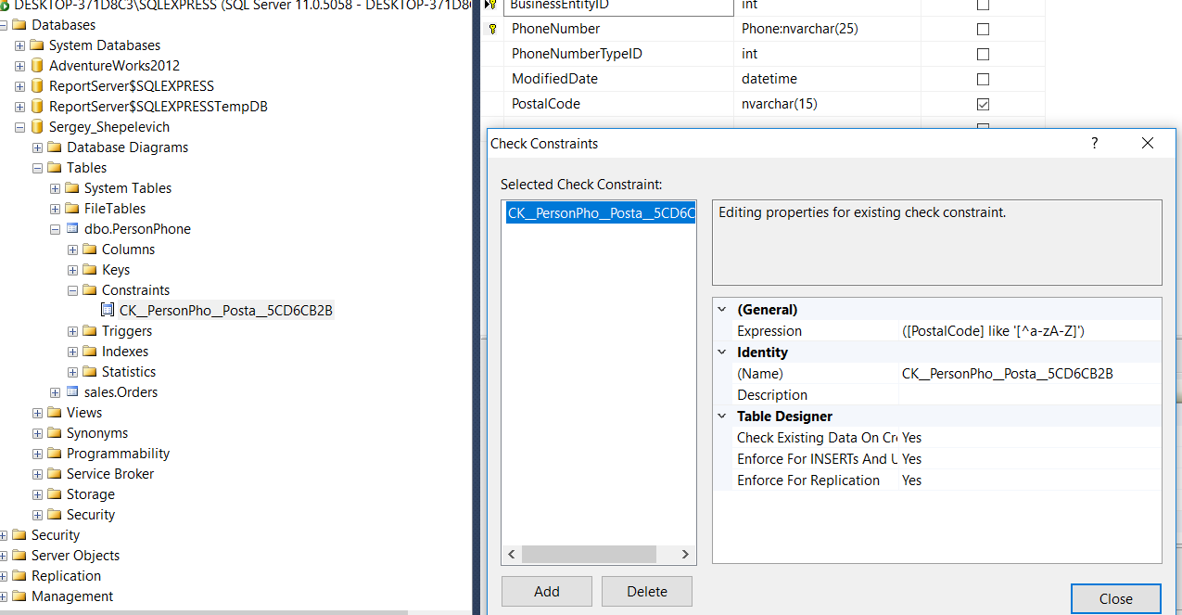

**d)**

--d

ALTER TABLE PersonPhone

ADD CONSTRAINT df_PostalCode DEFAULT 0 FOR PostalCode;

GO

Результат :

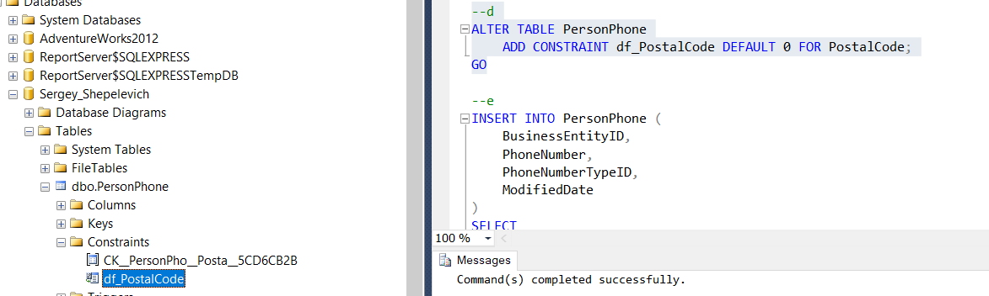

**e)**

--e

INSERT INTO PersonPhone (

BusinessEntityID,

PhoneNumber,

PhoneNumberTypeID,

ModifiedDate

)

SELECT

a.BusinessEntityID,

a.PhoneNumber,

a.PhoneNumberTypeID,

a.ModifiedDate

FROM AdventureWorks2012.Person.PersonPhone AS a

INNER JOIN AdventureWorks2012.Person.PhoneNumberType AS b

ON a.PhoneNumberTypeID = b.PhoneNumberTypeID

WHERE b.Name = 'Cell'

GO

Результат :

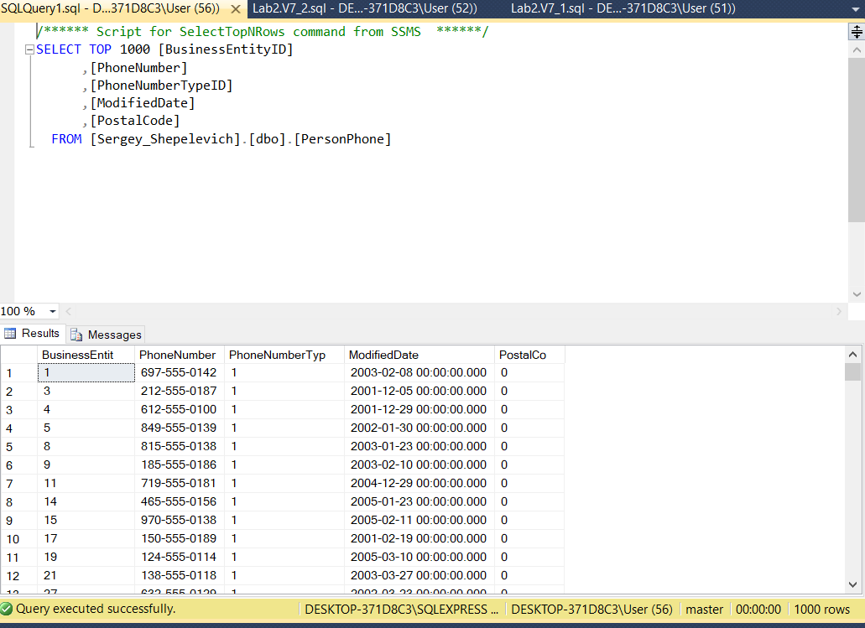

**f)**

--f

ALTER TABLE PersonPhone

ALTER COLUMN PhoneNumberTypeID BIGINT NULL;

GO

Результат :

